Lebenslauf
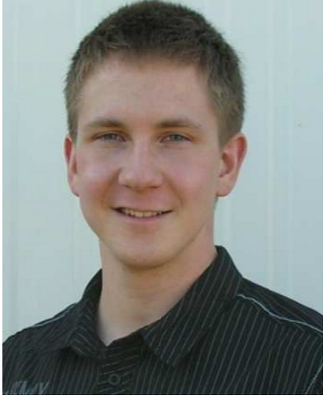

FOTO

Personalien

Name und Vorname: Eigenmann Martin
Geburtsdatum: 04.07.1990
Heimatort/Kt.: Waldkirch
Strasse: Harfenbergstrasse 5
Wohnort: St.Gallen
Telefon: 0792652542 Mail: study@eigenmannmartin.ch

Schulbildung
6 Jahre Primarschule in Steig Wittenbach (SG) von 1997 bis 2003
3 Jahre Sek.-Schule in OZ Grünau Wittenbach (SG) von 2003 bis 2006
4 Jahre Berufsschule in GBS (SG) von 2006 bis 2010
8 Semester HSZ-T/ZHAW Studiengang: Informatik von 2011 bis 2015

Berufliche Tätigkeit aus Ausbildung
4 Jahre Lehre als Informatiker von 2006 bis 2010
Lehrfirma: Abacus Research AG
Lehrabschlussprüfung in St.Gallen Datum: 31.07.2010

vom bis
Anstellung als: Informatiker in Firma: Gebrüder Loepfe AG 11.4.2011 heute

St.Gallen , 26.06 2015 Unterschrift:

